TARIFICATION

Applicable au 7juillet 2025

# Centre de loisirs et accueils périscolaires

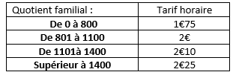Tarifs périscolaires

Les factures du périscolaire sont générées à partir de 15 euros.

En fin d’année scolaire, un recalcule sera fait. Si la facture est inférieure à 15 euros, « une facturation minimum » de ce montant sera automatiquement éditée

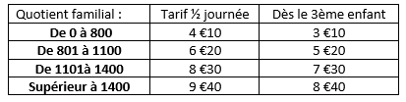Tarifs Centre de loisirs

**A ajouter pour le repas du midi : 3€50**

En cas de PAI sur le temps de midi nécessitant l’apport d’un panier repas par la famille, un tarif unique de 1€50/ repas sera appliqué.

Pour les enfants non scolarisés et n’habitant pas les communes **ajouter 1€50 par demi-journée**

**Frais d’inscription au centre de loisirs :** une **cotisation de 15€** est demandée pour l’accès aux activités du centre de loisirs pour l’année scolaire.

Elle vous sera facturée en fin de cycle au mois d’août.

Pour le mois d’août, les semaines 31/32/33 : **30 % de la somme sera facturée** même en cas d’annulation ou d’absence injustifiée.

Toute demande de dérogation devra faire l’objet d’une demande écrite, à l’attention du Maire de votre Commune. Cette demande écrite devra être remise à l’accueil de loisirs Ifac qui transmettra à la Mairie concernée et vous fera suivre la réponse à votre demande.

Pénalités

Il est de la responsabilité des parents d’organiser la prise en charge des enfants au-delà de l’heure de fermeture (18h30 actuellement). En cas d’arrivée du parent au-delà de cette heure :

* une **pénalité de 11€** sera appliquée jusqu’à 15 minutes de retard,
* une **pénalité de 40€** sera appliquée au-delà de 15 minutes de retard